Compte-rendu de la Formation sur le Leadership Agile dans un Monde Numérique
Date : 21 février 2025 de 09h30 à 15h40
Lieu : Hôtel Mövenpick, Plateau, Abidjan, Côte d'Ivoire
Organisateur : Cabinet conseil MARABU
Commanditaire : Guichet Unique du Commerce Extérieur de Côte d'Ivoire (GUCE CI)
Contexte :
Le 21 février 2025, le cabinet conseil MARABU a organisé une série de formations sur « le leadership agile dans un monde numérique », destinée aux responsables et cadres de la structure d'État GUCE CI. Cet événement s'inscrit dans le cadre de la volonté de GUCE CI d'améliorer ses processus internes et d'adopter des méthodes de gestion plus flexibles et réactives, en adéquation avec les exigences du commerce international moderne.
Objectifs de la formation :
- Comprendre les principes fondamentaux du leadership agile.
- Développer des compétences pratiques pour encourager l'agilité au sein des équipes de GUCE CI.
- Renforcer la capacité des équipes à piloter le changement dans un environnement complexe et incertain.
- Favoriser une culture de collaboration et d'innovation au sein de GUCE CI.
- Adopter des approches collaboratives et flexibles pour améliorer la gestion de l’organisation.
Déroulement de la formation :
Interventions :
Module 1 : Introduction au Leadership Agile
De 09h30 à 10h20, M. Thomas Dabadie, Associé et Directeur de Projet chez MARABU, a présenté le module « Introduction au Leadership Agile » et a permis aux dirigeants du GUCE CI de comprendre les fondamentaux du leadership agile et son importance dans un environnement en constante évolution. Il a exploré les différences entre le management traditionnel et le leadership agile, en mettant l’accent sur la flexibilité, la collaboration et la prise de décision rapide. Les participants ont découvert également les compétences clés du leader agile, telles que l’adaptabilité, la communication et l’intelligence émotionnelle. Enfin, des études de cas et des mises en situation ont illustré comment appliquer ces principes pour améliorer la performance et l’engagement des équipes.
Module 2 : Stratégie et Adaptation Numérique
De 1Oh45 à 12h30, M. Gerald Konan, Expert Cloud et Cyber-sécurité, a dispensé des informations pour intégrer efficacement le numérique dans la stratégie organisationnelle de GUCE CI. Il a couvert les tendances technologiques et les outils digitaux favorisant l’agilité, la performance et la résilience face aux mutations du commerce extérieur. Enfin, il a mis l’accent sur la gestion du changement, l’innovation digitale et l’alignement des objectifs stratégiques — formulés après diagnostic — sur les opportunités offertes par la transformation numérique.
Module 3 : Prise de Décision Agile et Alignement Stratégique
De 13h30 à 14h37, M. Léonce Gbedje, Expert en Transformation Digitale, a renforcé les capacités des dirigeants de GUCE CI sur les méthodes agiles pour définir et communiquer un plan stratégique pour que ceux-ci prennent aisément des décisions rapides et efficaces dans un environnement en pleine mutation. Il a mis l’accent sur l’alignement des décisions/actions/projets avec la vision stratégique de l’organisation, en favorisant la collaboration et l’adaptabilité. Enfin, il a proposé des outils et techniques comme la priorisation des initiatives, la gestion des risques et les boucles de rétroaction pour une gouvernance plus dynamique et cohérente.
Module 4 : Gestion du Changement Agile
De 14h40 à 15h30, M. Houssène Ben Souda, Expert en Stratégie Digitale, a présenté le module « Gestion du Changement Agile ». Il a outillé les gestionnaires de GUCE CI pour piloter les transformations organisationnelles avec flexibilité et réactivité. Il a mis l’accent sur les principes agiles permettant d’anticiper, d’accompagner et de surmonter les résistances au changement dans l’adoption de processus mieux adaptés. Les participants ont appris à utiliser des approches itératives et collaboratives pour favoriser l’adoption progressive des nouvelles pratiques. Enfin, des outils concrets de communication, de mobilisation des parties prenantes et de suivi des impacts du changement ont été présentés pour assurer une transition efficace et durable.
Résultats :
- Les gestionnaires de GUCE CI ont acquis une vision claire du leadership agile et de ses bénéfices.
- Les compétences en leadership agile des hauts responsables de GUCE CI ont été renforcées.
- Des actions concrètes ont été identifiées pour renforcer l’agilité au sein de GUCE CI.
- La formation a permis aux gestionnaires de GUCE CI présents de mieux appréhender les enjeux et outils du leadership agile pour leur secteur d’activité.
- Les préoccupations des participants concernant l’agilité dans le monde des affaires ont été traitées.
Conclusion :
La formation s'est clôturée par une séance de QCM durant laquelle les participants ont eu l’opportunité de donner leur feedback sur la qualité de l’expérience de formation vécue (avec un taux de satisfaction de 90%), qui a été suivie par une photo de famille.
La formation en Leadership Agile des gestionnaires de GUCE CI a permis aux participants d’acquérir des compétences essentielles pour piloter efficacement le changement et renforcer l’agilité organisationnelle. Grâce aux modules interactifs, ils ont développé une meilleure compréhension des principes du leadership agile, de la gestion du changement et de la prise de décision stratégique. Les échanges et exercices pratiques ont favorisé l’appropriation des outils agiles, facilitant ainsi leur mise en application dans leur environnement professionnel. En conclusion, la formation a été une réussite et marque une étape clé vers une transformation managériale plus agile au sein de GUCE CI, avec un engagement des gestionnaires à intégrer progressivement ces nouvelles approches dans leurs pratiques quotidiennes.
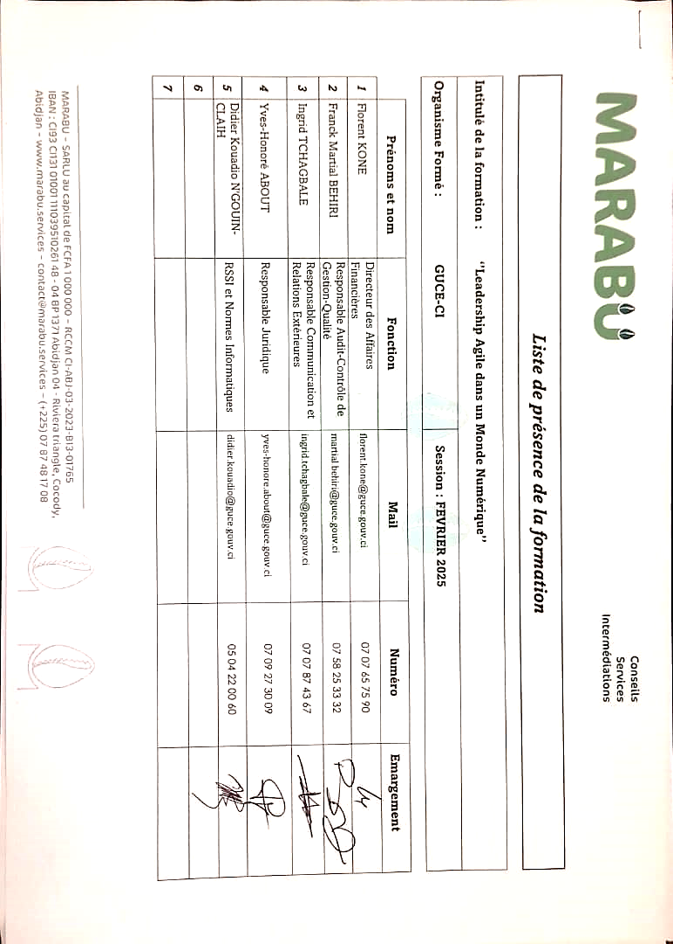
Perspectives :
À la suite de cet événement, le cabinet MARABU pourrait proposer la mise en place d’un programme de coaching et de mentorat pour accompagner les leaders de GUCE CI dans l'implémentation des pratiques agiles au quotidien.
ANNEXE : Liste de Présence

